ІВАНО-ФРАНКІВСЬКИЙ НАЦІОНАЛЬНИЙ ТЕХНІЧНИЙ
УНІВЕРСИТЕТ НАФТИ І ГАЗУ
Кафедра комп’ютерних систем і мереж
ЛАБОРАТОРНА РОБОТА № 3
з дисципліни «Основи штучного інтелекту»
Тема: «Нелінійна регресія та багатошарові перцептрони»
Виконав:
ст. гр. КІм-25-1
Пагута В.О.
Перевірив:
Копей В. Б.
м. Івано-Франківськ
2026

Мета роботи
Ознайомитися з побудовою нелінійних регресійних моделей, поліноміальним перетворенням ознак і багатошаровими перцептронами (MLP); дослідити перевірку моделей на тестових даних та перехресну перевірку, навчитися обирати найкращу модель за якістю прогнозування.

Завдання
Опрацювати приклади № 4, 5, 8–11 з методичних вказівок. Розв’язати задачі № 3 і № 4 за варіантом № 9: побудувати й порівняти поліноміальні регресії 1–4 степенів та MLP із 1–3 прихованими шарами різного розміру, визначити найкращу модель за перехресною перевіркою, вивести коефіцієнти, показники якості й прогноз та побудувати графіки.

Вихідні дані
Номер варіанта — 9; параметри з таблиці 3 методичних вказівок: a = 1, b = 2, c = 0, d = 3. Для забезпечення відтворюваності застосовано seed = 9.

Програмні засоби
Python 3.11, Jupyter Notebook, бібліотеки NumPy, pandas, Matplotlib та scikit-learn. Для побудови моделей використано LinearRegression, PolynomialFeatures, MLPRegressor, StandardScaler; для перевірки якості — train_test_split, KFold, ShuffleSplit і cross_val_score.

Короткі теоретичні відомості
Поліноміальна регресія перетворює початкові ознаки на степеневі та змішані члени (x, x², x³, x₀x₁ тощо) і навчає лінійну за коефіцієнтами модель. Поліном більшого степеня здатний описувати складніші закономірності, але на невеликій вибірці може перенавчатися.
Багатошаровий перцептрон — нейронна мережа з вхідним, вихідним та прихованими шарами. Для дослідження використано MLPRegressor з нелінійною активацією tanh та різною кількістю нейронів і шарів.
Якість на навчальних даних оцінено коефіцієнтом детермінації R². Для вибору моделі використано п’ятиблокову перехресну перевірку (KFold) і середню RMSE — корінь із середньоквадратичної помилки прогнозу. Менша RMSE на валідаційних блоках означає кращу здатність узагальнення.

Хід роботи

Приклад № 4 — одновимірна нелінійна регресія
На основі десяти спостережень з методичних вказівок створено квадратичні ознаки [1, x, x²] і навчено LinearRegression. Отримана модель: ŷ = −0,252643 + 1,707290x − 0,071786x². Коефіцієнт детермінації R² = 0,923399.
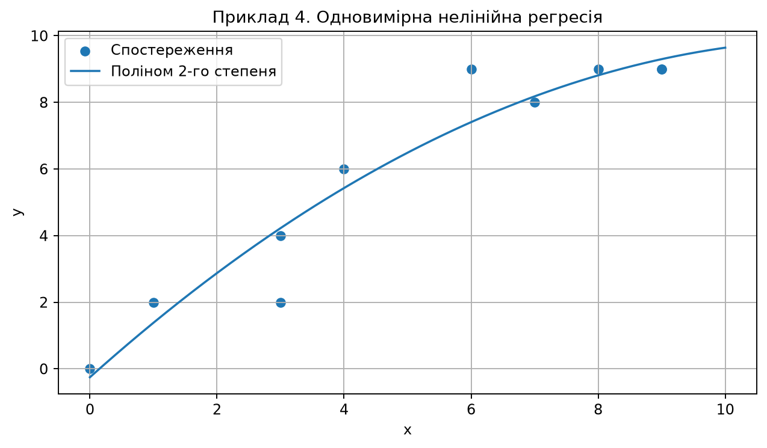
Рисунок 1 — Точки даних і квадратична регресійна крива
Крива відтворює нелінійну тенденцію даних: зі збільшенням x прогноз зростає, але темп зростання поступово зменшується.

Приклад № 5 — двовимірна нелінійна регресія
За дев’ятьма спостереженнями з двома ознаками побудовано поліном другого степеня з членами x₀, x₁, x₀², x₀x₁ і x₁². Отримано R² = 0,910348. Рівняння моделі: ŷ = 0,694444 − 1,083333x₀ − 1,083333x₁ + 0,833333x₀² + 1,250000x₀x₁ + 0,833333x₁².
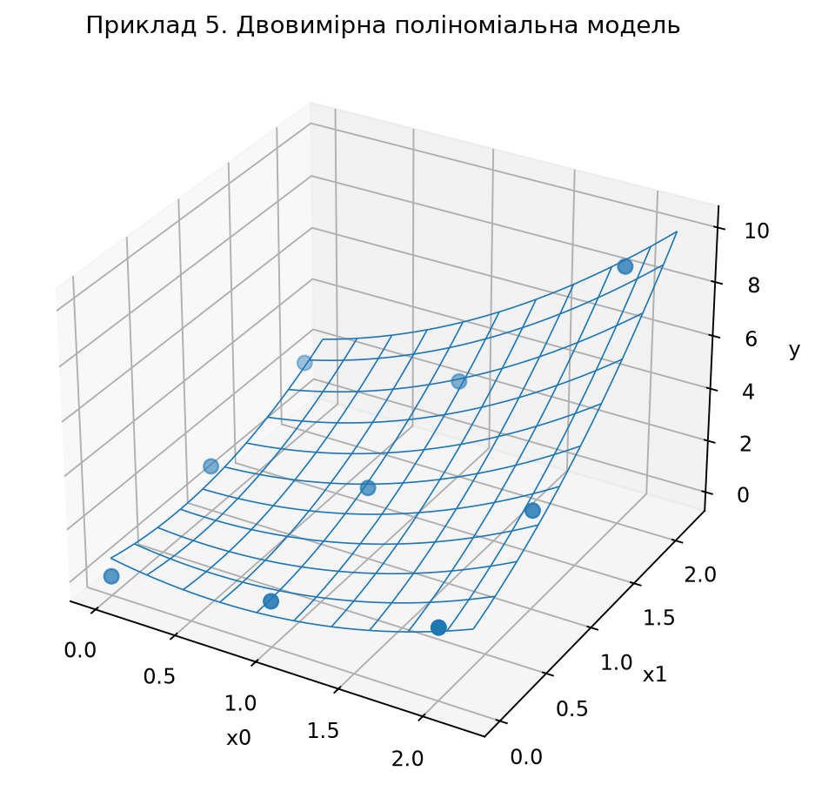
Рисунок 2 — Двовимірна квадратична регресійна поверхня
Поліноміальна поверхня відображає криволінійну залежність між двома вхідними змінними та результатом.

Приклад № 8 — MLP із однією ознакою
Для одновимірних даних навчено MLP із прихованим шаром з одного нейрона та з двох нейронів (solver = lbfgs, activation = tanh, random_state = 9). Значення R² на навчальних точках становлять відповідно 0,958346 та 0,974910.
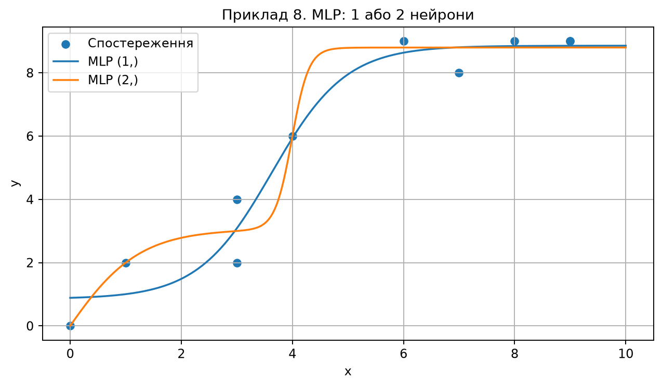
Рисунок 3 — Порівняння MLP з одним і двома нейронами
Два нейрони забезпечили краще наближення вибірки, проте самі навчальні R² не гарантують переваги моделі на нових даних.

Приклад № 9 — двовимірний MLP
На дев’яти точках з двома ознаками навчено мережі з архітектурами (1,) і (2,). Навчальні R² становлять 0,973042 і 0,990288 відповідно. Для кожної архітектури побудовано поверхню прогнозу.
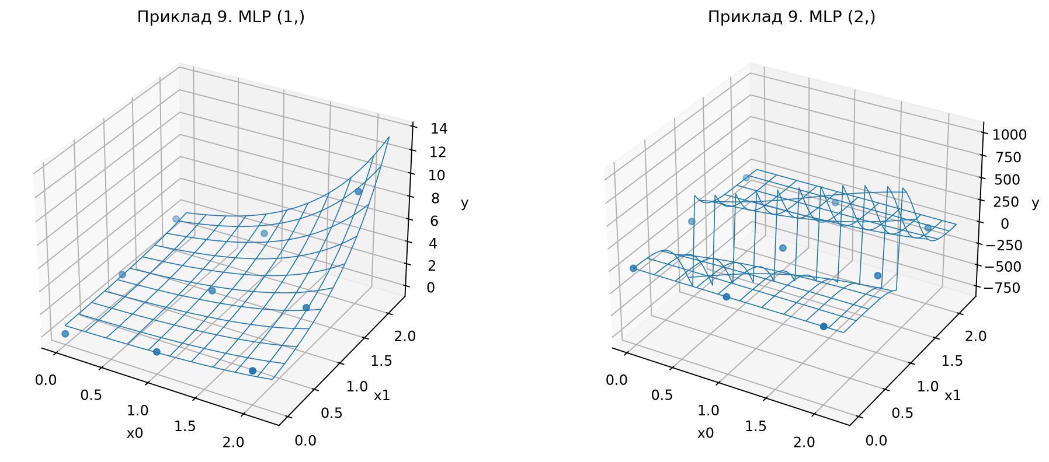
Рисунок 4 — Прогнозні поверхні MLP для двох ознак
Моделі з дуже малою кількістю спостережень можуть демонструвати нестійкі поверхні, навіть маючи високі показники R² на навчальних точках.

Приклад № 10 — перевірка на тестовій вибірці
Спостереження поділено на навчальні (75%) і тестові (25%) із random_state = 9. Для LinearRegression отримано коефіцієнт 1,036822 і вільний член 0,403101. Значення R²: навчання — 0,933838; тест — 0,614720; усі точки — 0,892153.
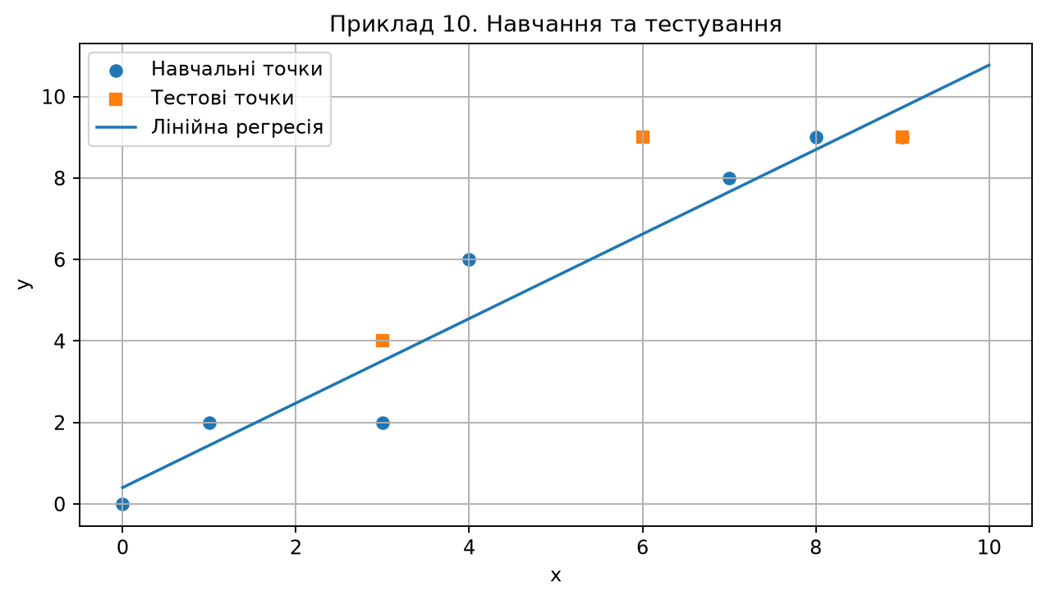
Рисунок 5 — Навчальні та тестові точки і лінія регресії
Оцінка на тестовій частині помітно нижча, ніж на навчальній, тому для висновків про якість важливо використовувати відкладені дані.

Приклад № 11 — перехресна перевірка
Застосовано KFold із трьома блоками та ShuffleSplit із трьома випадковими поділами (половина точок для тесту). Для KFold одержано R² = 0,818628; 0,934877; 0,614720 (середнє 0,789408). Для ShuffleSplit — 0,808043; 0,810003; 0,831558 (середнє 0,816535).
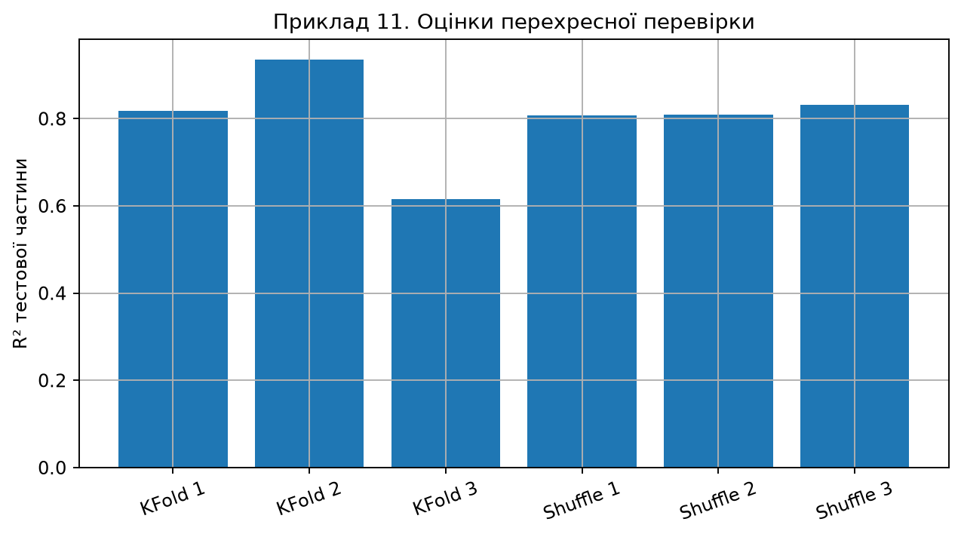
Рисунок 6 — Порівняння результатів KFold і ShuffleSplit
Оцінки залежать від розбиття вибірки; повторне оцінювання допомагає зменшити вплив випадкового поділу.

Задача № 3 — поліноміальна регресія однієї змінної (варіант № 9)
Згенеровано 20 спостережень для x = 0, 1, …, 19 за формулою y = x³ + 2x² + 3 + ε, де ε має нормальний розподіл із середнім 0 та стандартним відхиленням 1000. Для порівняння навчено поліноми степенів 1–4 та шість архітектур MLP: (4,), (8,), (4, 4), (8, 4), (4, 4, 4), (8, 4, 2).
Моделі оцінювали п’ятиблоковою перехресною перевіркою за RMSE (KFold, shuffle=True, random_state=9). Для MLP масштабування виконувалося всередині конвеєра окремо на навчальній частині кожного розбиття.
Таблиця 1 — Порівняння моделей у задачі № 3
Модель | CV-RMSE | σ(RMSE) | R² навч.
Поліном 3 | 1338.434 | 340.394 | 0.8655
Поліном 2 | 1340.554 | 272.998 | 0.8603
Поліном 1 | 1489.284 | 643.024 | 0.7540
MLP (8,) | 1498.740 | 463.782 | 0.8624
MLP (8, 4) | 1501.093 | 447.538 | 0.8618
MLP (4,) | 1503.564 | 467.620 | 0.8623
Поліном 4 | 1518.089 | 468.985 | 0.8675
MLP (4, 4) | 1526.305 | 462.636 | 0.8612
MLP (8, 4, 2) | 1571.054 | 522.295 | 0.8598
MLP (4, 4, 4) | 1588.749 | 529.847 | 0.8600
Примітка: σ(RMSE) — стандартне відхилення значень RMSE між п’ятьма блоками перехресної перевірки; R² навч. обчислено після навчання на всіх точках.
Найменший середній CV-RMSE має поліном 3-го степеня: 1338,434 (σ = 340,394). Для цієї моделі R² на всіх точках дорівнює 0,865459. Поліном 4-го степеня трохи підвищує навчальне R² (0,867472), але поступається за валідаційною помилкою (1518,089).
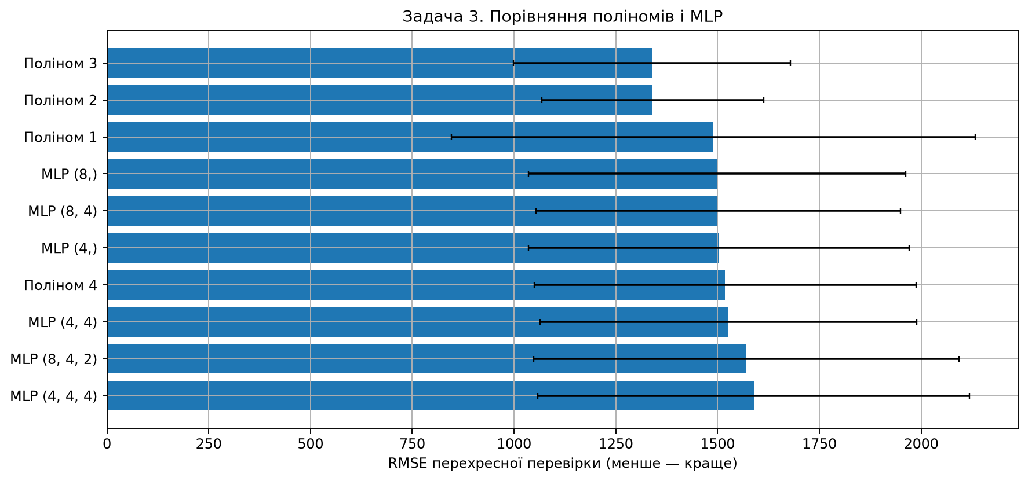
Рисунок 7 — CV-RMSE для десяти моделей у задачі № 3
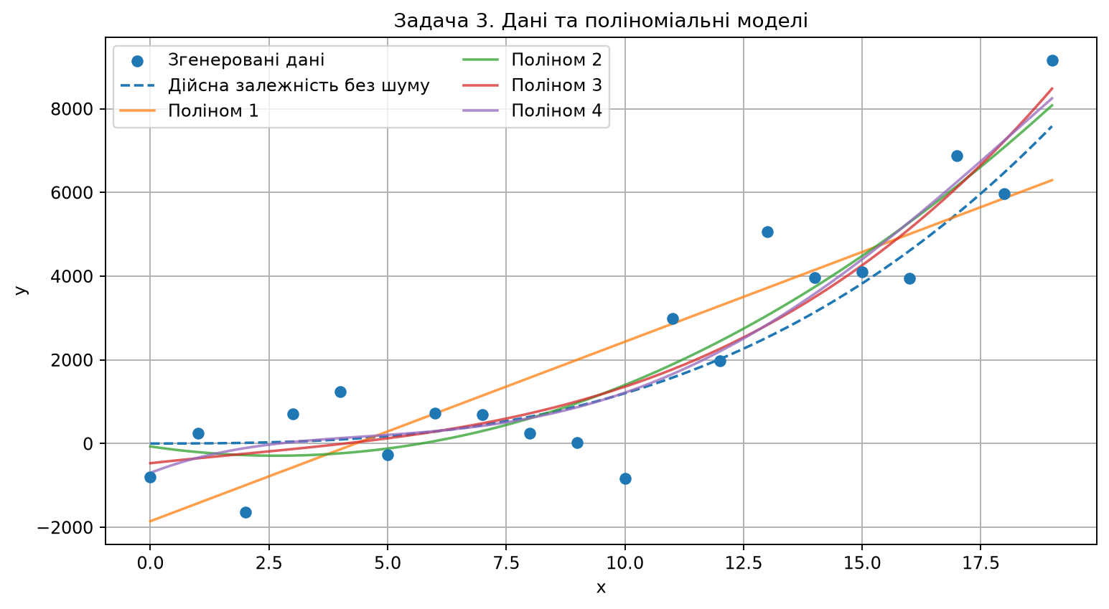
Рисунок 8 — Згенеровані спостереження і поліноми 1–4 степенів
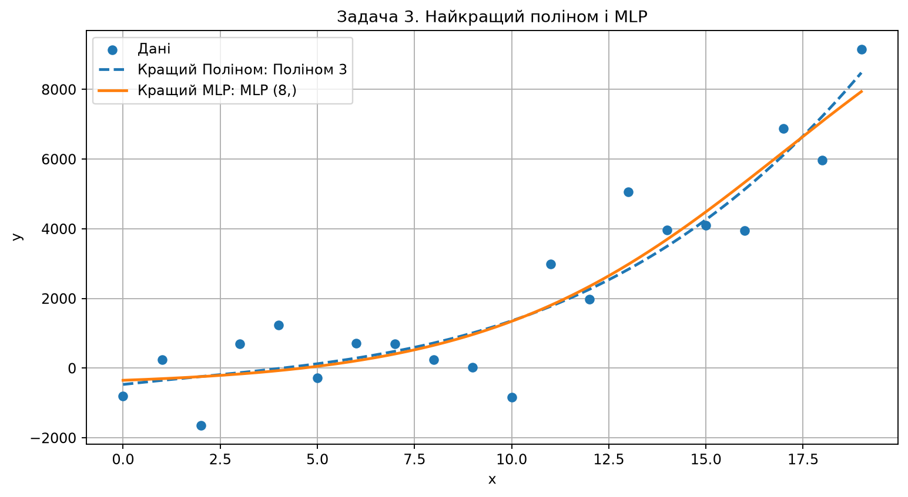
Рисунок 9 — Найкращі представники поліноміальної та MLP-моделей
Для обраного полінома отримано коефіцієнти: 123,742094 при x, −7,864495 при x², 1,375676 при x³ та вільний член −466,852523. Модель: ŷ = −466,852523 + 123,742094x − 7,864495x² + 1,375676x³. Прогноз у точці x = 10,5: ŷ ≈ 1557,896.
Через високий рівень шуму (σ = 1000) результати мають значну невизначеність. Різниця між кращими моделями за CV-RMSE невелика; вона характеризує саме проведену перевірку, а не доводить універсальну перевагу полінома для інших вибірок.

Задача № 4 — двовимірна поліноміальна регресія (варіант № 9)
Для 25 точок сітки x₀, x₁ ∈ {0, 1, 2, 3, 4} сформовано значення y = x₀² + 2x₁² + 3x₀ + x₁ + 2 + ε, де ε має нормальний розподіл із σ = 4. Досліджено чотири степені полінома та шість архітектур MLP за тією самою схемою перехресної перевірки.
Таблиця 2 — Порівняння моделей у задачі № 4
Модель | CV-RMSE | σ(RMSE) | R² навч.
Поліном 2 | 4.634 | 0.683 | 0.9498
MLP (4,) | 5.341 | 1.378 | 0.9508
MLP (8,) | 5.495 | 1.350 | 0.9509
Поліном 1 | 5.741 | 1.159 | 0.9229
MLP (4, 4) | 5.878 | 0.765 | 0.9522
MLP (8, 4) | 5.899 | 0.951 | 0.9496
MLP (4, 4, 4) | 5.945 | 0.854 | 0.9513
MLP (8, 4, 2) | 6.180 | 1.194 | 0.9536
Поліном 3 | 9.231 | 4.137 | 0.9509
Поліном 4 | 20.754 | 10.477 | 0.9660
Примітка: σ(RMSE) — стандартне відхилення значень RMSE між п’ятьма блоками перехресної перевірки; R² навч. обчислено після навчання на всіх точках.
Найкращим став поліном 2-го степеня з CV-RMSE = 4,634060 (σ = 0,683368) і навчальним R² = 0,949825. Поліном 4-го степеня має більше R² на навчанні (0,966010), але помилка перевірки зростає до 20,753621, що свідчить про перенавчання на цій вибірці.
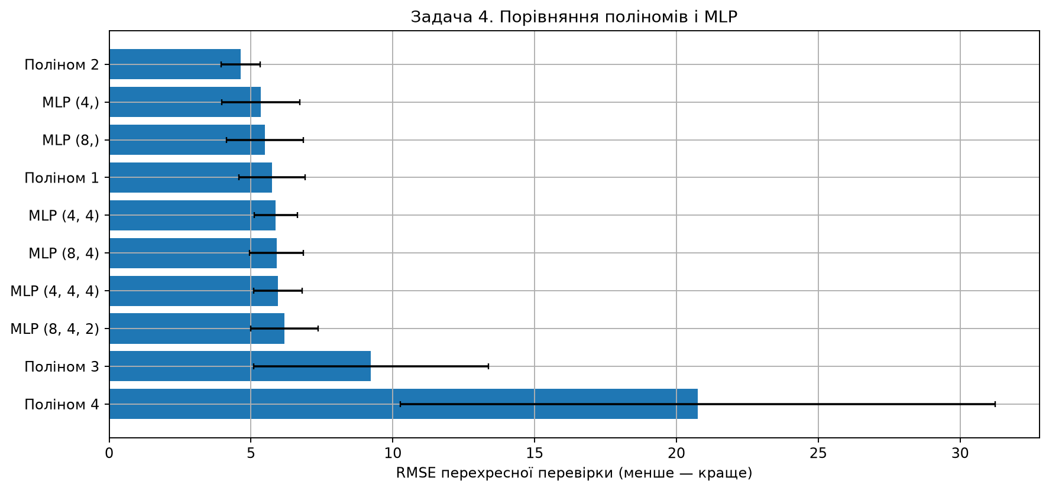
Рисунок 10 — Порівняння CV-RMSE моделей задачі № 4
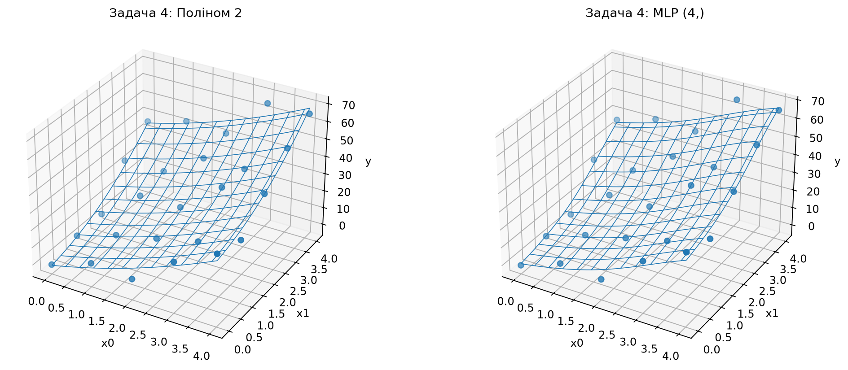
Рисунок 11 — Поверхні найкращого полінома й найкращого MLP
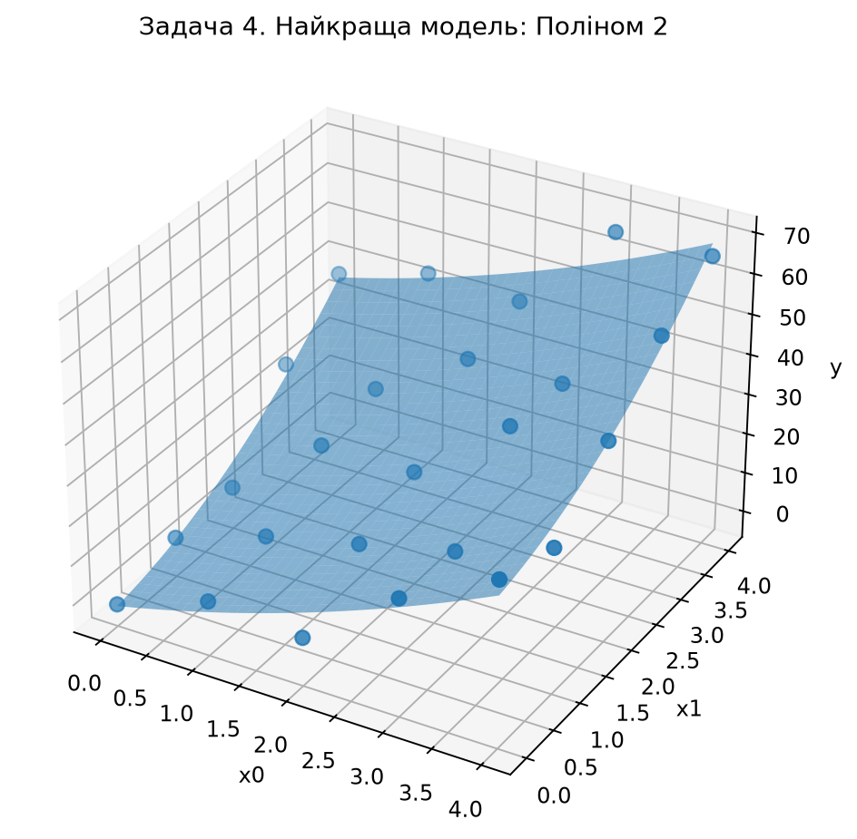
Рисунок 12 — Прогнозна поверхня обраного полінома 2-го степеня
Коефіцієнти обраної моделі: при x₀ — 5,173680, при x₁ — 2,713034, при x₀² — 0,730423, при x₀x₁ — 0,052005, при x₁² — 1,645063; вільний член −1,622422. Прогноз у точці (2,5; 3,5) становить ŷ ≈ 45,980.

Висновок
У лабораторній роботі досліджено побудову нелінійних регресійних моделей на основі поліноміальних ознак та багатошарових перцептронів. На прикладах № 4, 5, 8 і 9 побудовано криві та поверхні прогнозів для однієї й двох ознак. Приклади № 10 та 11 показали відмінність між оцінкою якості на навчальних даних, тестовій вибірці та за перехресною перевіркою.
У задачі № 3 для варіанта № 9 серед десяти моделей найменшу середню помилку CV-RMSE (1338,434) мав поліном 3-го степеня, що відповідає кубічному характеру початкової залежності. У задачі № 4 найкращим став поліном 2-го степеня (CV-RMSE = 4,634), який відповідає квадратичній природі дослідженої поверхні.
Отже, складніший MLP або поліном вищого степеня не гарантує кращого прогнозу. Для невеликих зашумлених вибірок модель доцільно обирати за результатами перехресної перевірки, а не лише за навчальним R².

